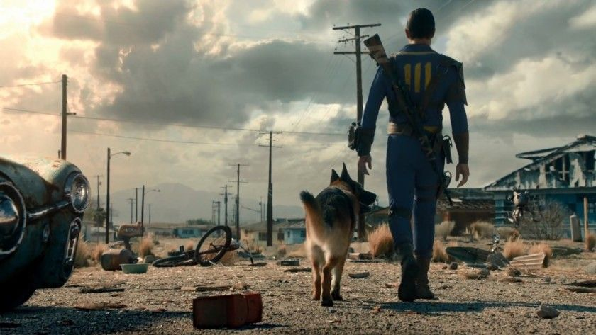

Llegó la 3era guerra mundial, y así como vino, se llevo todo el progreso de la humanidad con ella.  
  
Las pequeñas facciones de humanos que quedaron aisladas durante la guerra, se están preparando para salir a confrontarse por lo poco que queda sobre la superficie.  
  
Tu facción dispone de un dron que permite contar e identificar a cada uno de los enemigos del bando opuesto antes de una confrontación.   
  
Cada facción posee una cantidad de soldados, cada soldado posee una cantidad de armas, cada una con una cantidad de munición escasa. A su vez el dron permite modelar la cantidad de puntos de vida que representa un soldado mediante un algoritmo de biociencia.   
  
El combate sucede como instantes de tiempo progresivos, en donde a cada momento solo 1 ataque es producido intercaladamente entre un bando y el otro.  
  
Modelar el algoritmo de combate para el Dron de forma que pueda calcular el resultado de un combate entre 2 facciones (listas de soldados), informando:

* Facción vencedora.
* Cantidad de muertes en cada facción.
* Cantidad de munición gastada en la confrontación y cantidad de daño infligido, por facción.